Name: Class: Primary 5 Date: 13/12

Topics: clothes, verb LILBOSH, I in the past, reading

- Clothes
- draw
עֲנִיבָה כּוֹבַע שִׂמְלָה סַנְדָלִים כיפה

- What are these?
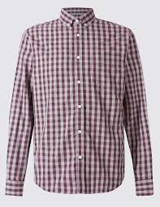
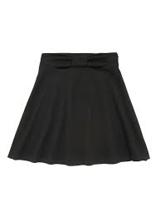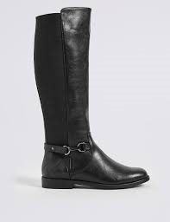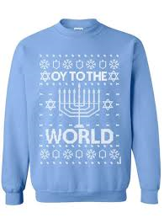
________________ _______________ _____________ ____________________

- Verb TO WEAR
- match
אנחנו לובשים  אנחנו לובשות |  | I wear (m)  I wear (f)
הם לובשים  הן לובשות |  | You wear (m)  You wear (f)
אני לובש  אני לובשת |  | He wears  She wears
אתה לובש  את לובשת |  | We wear (pl m)  We wear (pl f)
אתם לובשים  אתן לובשות |  | You wear (pl m)  You wear (pl f)
הוא לובש  היא לובשת |  | They wear (pl m)  They wear (pl f)
- fill the blanks exercise

הוא _____________ כיפה ומִכְנָסַיִים.
_________ לא לובשת כּוֹבַע ושִׂמְלָה.
אני _____________ חוּלְצָה ועֲנִיבָה.
אנחנו לא ___________ מְעִיל ומַגָפַיִים.
אתן _____________ שִׂמְלָה.

- ‘I’ in the past
- If ‘I’ am doing something in the past, what will the ending of the verb be?
__________________________________________________

- Circle the verbs in the past
שמי בוב. אני אוהב סרטים. אתמול הלכתי לקולנוע. ראיתי את פדינגטון 2. החבר שלי אומר שזה אפס, אבל אני חושב שזה נהדר. אני אראה את הסרט עוד פעם. אחרי הקולנוע אכלתי פופקורן. באמת אהבתי את זה.

- Extra: what was the text in b- about?
____________________________________________________________________________________________________
- Reading/Writing
- Write these sentences in phonetics
פִּילוֹן חָדָשׁ נולדבמִשְׁפַּחַת הַפִּילִים
הַפִּילוֹן רַק נוֹלַד
הוּא שׁוֹקֵל כִּמְעַט 100 קִילוֹגְרַם
______________________________________________________________________________________________________________________________________________________
- Writing syllable
BO = ROO = KEE = LA = DEH = ZEE =

